**专题10 压强（讲义）（原卷版）**



**目录**

**考情分析** 2

**知识建构** 2

**考点一 压强 3**

夯基·必备基础知识梳理 3

提升·必考题型归纳 4

考向01 探究影响压力作用效果的因素 4

考向02 压力、压强及其计算 6

考向03 减小或增大压强的方法 8

**考点二 液体压强 10**

夯基·必备基础知识梳理 10

提升·必考题型归纳 12



考向01 液体内部压强的特点 12

考向02 液体压强相关计算 14

考向03 连通器 16

**考点三 大气压强 17**

夯基·必备基础知识梳理 17

提升·必考题型归纳 18



考向01 大气压强与应用 18

考向02 大气压强的测量 20

**考点四 流体压强与流速关系 23**

夯基·必备基础知识梳理 23

提升·必考题型归纳 24



考向01 流体压强现象 24

考向02 飞机的升力 26

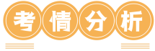

**一、课标考点分析**

|  |  |  |
| --- | --- | --- |
| **考点内容** | **课标要求** | **命题预测** |
| **探究压力作用效果的影响因素** | 通过实验，理解压强 | 《压强》是力学部分的重点内容，也是学生学习过程中较难的部分，尤其是压强的相关计算是学生学习的重点和难点。对压强的学习应和生产和生活中的实例相结合，为此，在备考中，考生应注重所学概念和规律在实际生活中的应用。  本单元常考题型有：选择题、填空题、实验探究题、计算题和综合题等。  主要命题点有：探究压力作用效果的影响因素、压强及其计算、增大或减小压强的方法、探究液体内部压强的特点、液体压强的计算、连通器、大气压强及其应用、流体压强与流速关系等 |
| **压强及其计算** |
| **增大、减小压强的方法** | 知道增大和减小压强的方法，了解压强在生产、生活中的应用 |
| **探究液体内部压强的特点** | 探究并了解液体压强与哪些因素有关 |
| **液体压强及其计算** | 了解液体压强的应用实例 |
| **连通器** | 知道连通器的特点及生活中应用连通器的实例 |
| **大气压强的存在及应用** | 知道大气压强及其与人类生活的关系，了解大气压强的测量方法 |
| **大气压强的测量** |
| **生活中流体压强现象** | 了解流体压强与流速的关系及其在生产生活中的应用 |
| **飞机的升力** |

**二、考情分析**

《压强》是中考必考内容，也是力学考题较为集中的部分。本单元的考题在试卷中所占分值一般在2-5分之间，并会出现压强与浮力相结合的考题。由于考题类型、考点分布和所占分值差异较大，所以考生在加强对本单元复习时，应注重考点与考题的结合，做好备考准备。对本单元的考查，从出现概率看，主要有：压强及其计算、增大或减小压强的方法、液体压强的计算、大气压强及其应用、探究压力作用效果的影响因素、探究液体内部压强的特点、连通器、流体压强与流速关系等。

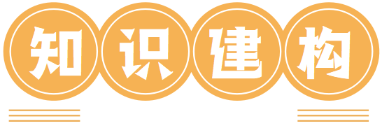

**考点一 压强**

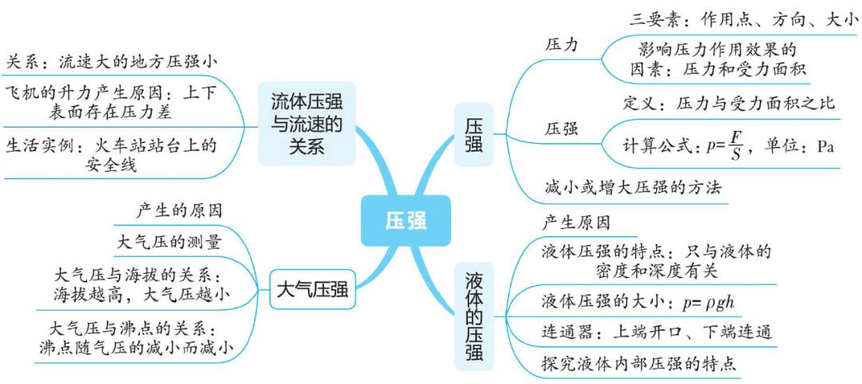

**一、压力**

|  |  |
| --- | --- |
| **概念** | **释义** |
| **压力** | 物体间由于发生挤压而垂直作用在受力面上的力 |
| **压力产生的条件** | 两个物体必须接触，而且有挤压的作用 |
| **压力的方向** | 垂直于受力物体表面并指向被压物体 |
| **作用点** | 被压物体的受力面上，作用点等效作用在接触面中心 |
| **压力的性质** | 压力是相互接触的物体彼此挤压对方使物体表面发生弹性形变而产生的力，属于弹力 |
| **压力与重力** | 只有物体处于水平面且在竖直方向只受重力和支持力时，物体对水平面压力的大小、方向才跟重力的大小、方向相同，但压力不是重力 |

**二、压强**

|  |  |
| --- | --- |
| **概念** | **释义** |
| **压强** | 物体所受压力与受力面积之比（比值定义法） |
| **物理意义** | 表示压力作用效果的物理量 |
| **公式** | 。F-压力，单位为N；S-受力面积，单位m2；p-压强（单位Pa） |
| **单位** | 帕斯卡，简称帕，用符号Pa表示 |
| **变形公式** | 根据公式及其变形公式F=pS、可以进行压强、压力和受力面积的计算 |
| **公式的应用** | 为压强的定义式，运用于所有状态下的压强的计算 |
| 根据公式及其变形公式F=pS、可以进行压强、压力和受力面积的计算 |
| 公式中的“S”为受力面积，是指两个物体实际的接触面积。常见面积单位换算关系为：1m2=104cm2=106mm2 |
| 公式中的“F”为压力，不是重力，但受力面积为水平面且物体在竖直方向只受重力和支持力时，压力大小等于重力大小 |

|  |
| --- |
| **▲拓展培优**  **柱状物体固体压强的计算（公式p=ρgh的使用条件）**  （1）质地均匀、形状规则的实心柱体（圆柱体或棱柱体）；  （2）物体放在水平桌面上，受力面积与其底面积相等；  （3）物体对水平面的压力等于物体的重力大小。 |

##### **压力与压强的区别与联系**



1.概念不同：压力是由于发生挤压而垂直作用在物体表面上的力；压强是物体所受压力与受力面积之比，即物体单位面积上所受的压力大小；

2.意义不同：压力是压强产生的必要条件，压强表示压力的作用效果。

作用力和反作用力是同时产生的，并没有先后之分。在初中物理中，为了表述准确、规范，一般说相互作用力，而不说作用力和反作用力。

**三、怎样增大或减小压强**

**1.增大压强**

（1）受力面积一定时，增大压强：①给压路机装上质量很大的碾子；②利用重锤钉钉子；③刹车时用力握住车闸。

（2）压力一定时，减小受力面积：①刀斧、切屑工具的刀片都会磨的很薄；②图钉（如图甲）、针、锯齿的尖端加工得很尖。

（3）增大压力同时减小受力面积：砍柴时，斧头磨得很锋利，同时加大力量。

**2.减小压强**

（1）受力面积一定时，减小压力：现代建筑中广泛使用空心砖。

（2）压力一定时，增大受力面积：①高楼大厦的地基很宽；②载重汽车有很宽大的轮子；③铁轨下铺设枕木（如图乙所示）；④滑雪时穿上滑雪板。

（3）减小压力的同时增大受力面积：学生背书包上学时尽量少装物品，并选用背带较宽的书包（如图丙）。

|  |
| --- |
| **▲拓展培优**  **从压强的角度认识超载的危害**  货车超载后不仅会因为惯性增大不易刹车，引发交通事故，还会使货车对路面的压强过大，超出路面能够承受的极限，损坏路面。 |



### 考向01 **探究影响压力作用效果的因素**

**【例1】****（2023·宁夏）**某同学利用小桌、海绵、砝码等实验器材，探究“影响压力作用效果的因素”的实验，探究过程如图所示：

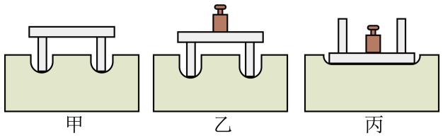

（1）实验中通过观察海绵的______来比较压力作用效果。

（2）对比______两图，可以探究压力作用效果与受力面积的关系。

（3）对比甲、乙两图可以得出结论：当受力面积一定时，______，压力作用效果越明显。请列举一个生产生活中应用该结论的事例：______。

**【变式1-1】（2023·岳阳）**一个装满书的箱子，用图示三种不同方式提起并保持静止。甲图中绳子对手的拉力为*F*甲，乙图中绳子对手的拉力为*F*乙。以下说法正确的是（　　）。

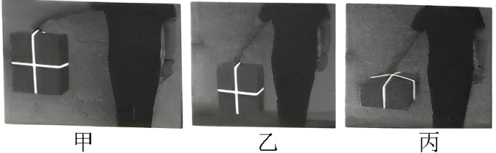

A. *F*甲>*F*乙

B. *F*甲<*F*乙

C. 比较乙、丙两图，乙图中绳子对手的勒痕更深一些

D. 比较乙、丙两图，丙图中绳子对手的勒痕更深一些

**【变式1-2】（2023·南京）**在“探究影响压力作用效果因素”与“探究影响重力势能大小因素”两个实验中，均可通过如图所示器材完成实验。以下关于两个实验的四个判断中错误的是（　　）。

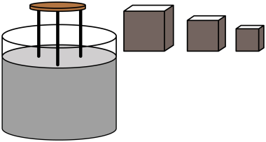

A. 都选用大小不同的木块是为了改变相同的物理量；

B. 都需要观察小桌陷入沙中的深度；

C. 前者实验不需要将木块从小桌正上方一定高度自由释放；

D. 后者实验中小桌不需要倒放

### **考向02 压力、压强及其计算**



（1）叠加体压强的计算：1）单独的长方体放在水平面上，对地面的压强可用p=ρgh计算；2）叠加后对地面的压力都等于二者重力之和，用比较计算。

（2）压力、压强的比较：1）比较固体压力、压强时，一般先比较压力的大小，再结合受力面积比较压强的大小；2）对于密度均匀的水平面上的柱状物体，也可以用公式p=ρgh比较压强，再利用F=pS比较压力。

（3）压强、质量与密度综合：1）对于密度均匀的柱状物体，放立在水平面上时，对地面的压强可以用公式p=ρgh计算；2）由压强相等受力面积不等，根据公式F=pS判断压力的大小，从而比较重力的大小和质量的大小。

（4）压力、压强与图像的结合：1）首先找出图像所表示的含义；2）观察图像特点，找出关键信息；3）根据找出的特点，利用所学知识和公式进行计算。

**【例2】（2023·怀化）**把装满水的矿泉水瓶从正立变为倒立下列物理量大小改变的是（　　）。

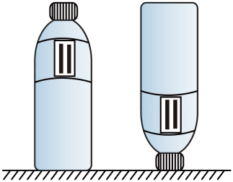

A. 桌面的受力面积大小 B. 矿泉水瓶的重力大小

C. 矿泉水瓶对桌面的压力大小 D. 矿泉水瓶对桌面的压强大小

**【变式2-1】（2023·衡阳）**如图所示是北京冬奥会中国女子冰壶比赛时的情景。冰壶由花岗岩凿磨而成，质量为20kg，体积为，停在冰面上时冰壶与冰面的接触面积为0.02m2。某次比赛中，投掷手将冰壶推出，冰壶在12s内向前滑行了18m。求：

（1）冰壶在滑行过程中的平均速度；

（2）冰壶的密度；

（3）冰壶停在水平冰面上时，冰壶对冰面的压强。

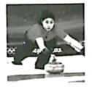

**【变式2-2】** **（2023·恩施州）**如图所示，每块砖的质量相等，长、宽、高分别是40cm、20cm、10cm，以三种方式摆放在水平地面上。比较地面受到压强*p*甲、*p*乙、*p*丙的大小，正确的是（　　）。

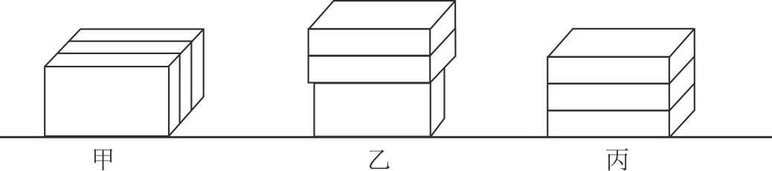

A.  B.  C.  D. 

**【变式2-3】（2023·广西）**质量分布均匀的实心正方体A、B置于水平桌面上，如图甲。将B沿水平方向截取高为*h*的柱体，并将该柱体叠放在A上，A、B剩余部分对桌面的压强*p*随截取高度*h*的变化关系如图乙，则B的密度为___________，A的重力为___________N（*g*取10N/kg）

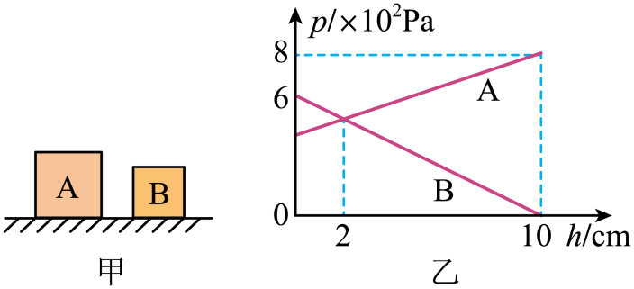

### **考向03 减小或增大压强的方法**

**【例3】（2023·徐州）**下列实例中，属于减小压强的是（　　）。

A. 篆刻刀的锋利刀口 B. 骆驼的宽大脚掌

C. 注射器的尖锐针头 D. 压路机质量很大的碾子

**【变式3-1】（2023·广东）**小明买了一个方便移动储物箱，如题图所示。储物箱安装轮子的目的是（　　）。

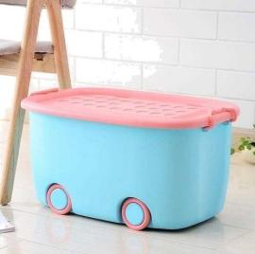

A. 增大摩擦 B. 减小摩擦 C. 增大压强 D. 减小压强

**【变式3-2】（2023·烟台）**在2023年的央视春晚上，来自烟台的金娃艺术团表演的具有浓郁“海阳大秧歌”特色的儿童舞蹈《我和爷爷踩高跷》在全球华人面前华彩绽放。当小朋友踩在高跷(如图所示)上竖直站立不动时，下列说法正确的是（ ）。

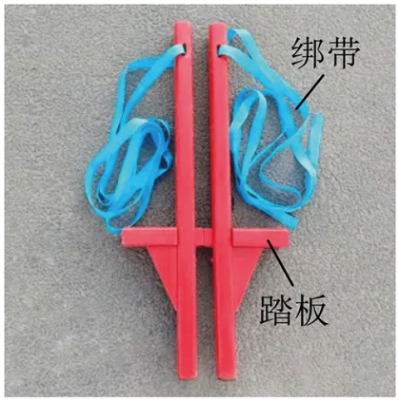

A. 高跷对地面的压力与地面对高跷的支持力是一对平衡力；

B. 小朋友所受的重力与小朋友对踏板的压力是一对平衡力；

C. 小朋友单腿站立比双腿站立时对地面的压强小；

D. 缠绕高跷和小朋友腿的绑带比较宽大是为了减小压强

**考点二 液体压强**



**一、液体压强**

|  |  |
| --- | --- |
| **液体压强的产生** | 液体受到重力作用，液体具有流动性 |
| **探究液体内部压强的特点** | （1）U型管压强计：当将压强计的探头放入液体内部时，探头上的橡皮膜受到液体压强的作用会发生形变，使U性管两侧液面产生高度差。两侧液面的高度差越大，表明探头处橡皮膜受到的压强越大 |
| **物理方法** | **控制变量法：**（1）控制探头的深度、液体的密度相同，改变压强计探头的方向；（2）控制液体的密度、探头的方向相同，改变探头的深度；（3）控制探头在液体中的深度、方向相同，改变液体的密度 |
| **转换法：**研究内部压强的规律时，通过压强计中U型管两侧液面的高度差来反映液体压强的大小 |
| **液体内部压强的特点** | 液体内部向各个方向都有压强，在同种液体的同一深度，向各个方向的压强都相等 |
| 同种液体内部的压强随深度的增大而增大 |
| 液体内部压强的大小还跟液体密度有关，在深度相同时，液体的密度越大，压强越大 |

**二、液体压强的大小**

**1.液体压强的大小**

|  |  |
| --- | --- |
| **公式** | p=ρgh |
| **物理量与单位** | （1）压强：用p表示，单位帕斯卡（Pa）；  （2）液体的密度：用ρ表示，单位千克每立方米（kg/m3）；  （3）重力常数：用g表示，单位牛顿每千克（N/kg）；  （4）液体的深度：用h表示，单位米（m） |
| **对液体压强的理解** | （1）由公式p=ρgh可知，在g值不变的情况下，液体压强只与密度和深度有关，与质量、体积无关 |
| （2）液体深度是指液体中被研究的点到液体自由液面的竖直距离 |
| （3）公式p=ρgh适用于静止、均一的液体，不适用于流动的液体 |
| （4）均质、实心、竖直的柱状固体（如长方体、正方体、圆柱体、棱柱体等）对水平面的压强p=ρ固gh是求固体压强的已知特殊情况，而液体压强公式p=ρgh适用于计算任何静止、均一的液体产生的压强 |

**2.液体对容器底的压力与液体自身重力的关系**

容器的形状是多种多样的，但可以归纳为如图所示三种基本类型。在求液体对容器底部的压力或压强时，我们可以根据需要，灵活运用相应公式进行计算。

|  |  |  |
| --- | --- | --- |
| **容器类型** | **容器底部受到液体压力的定性分析** | **容器底部受到液体压力的等量分析** |
|  | 由于液体所受重力的方向是竖直向下的，可以认为柱状容器中液体重力全部作用在容器底部，所以F压=G液 | 液体对容器底部的压力：F压=pS=ρghS=ρgV柱，即F压=G液（V柱指液柱的体积） |
|  | 在口大底小的敞口容器中，柱状线外部一部分液体的重力作用在斜面的侧壁上，液体对容器底的压力只等于以其底面积大小形成的柱状的重力，所以F压<G液 | 液体对容器底的压力：F压=pS=ρghS=ρgV柱=G柱，F压=G柱<G液，即F压<G液，（V柱、G柱指以容器底面积大小形成的液柱的体积和重力） |
|  | 口小底大的缩口容器中，侧壁会受到液体垂直侧面斜向上的压力，因为物体间力的作用是相互的，所以侧壁不但不起支持液体的作用，反而给液体施加了一个斜向下的压力，于是容器底部不但要承受液体的重力，而且还要承受侧壁对液体施加的向下的压力，所以F压>G液 | 液体对容器底的压力：F压=pS=ρghS=ρgV柱=G柱，F压=G柱>G液，即F压>G液，（V柱、G柱指以容器底面积大小形成的液柱的体积和重力） |

**三、连通器**

**1.连通器：**上端开口、下端连通的容器叫做连通器。

**2.连通器的特点：**连通器里装入同种液体，当液体部流动时，连通器各部分中的液面高度总是相同的，如图所示。

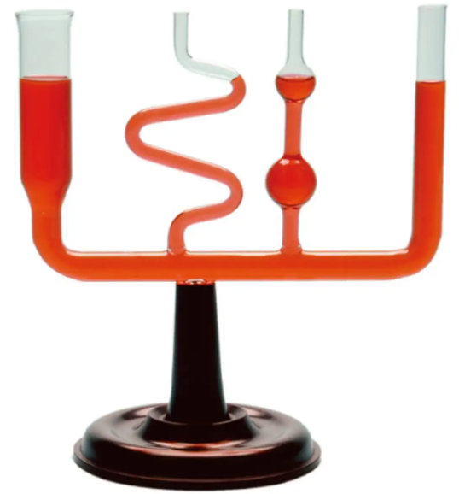

|  |
| --- |
| **★特别提醒**  连通器各部分中的液面高度相同时的条件：一、连通器中的液体是同种液体；二、液面静止。 |

**3.连通器的应用**

|  |  |  |  |  |  |
| --- | --- | --- | --- | --- | --- |
|  |  | |  | |  |
| 茶壶的壶身和壶嘴构成连通器，方便倒水 | 下水弯的U型“反水弯”是一个连通器，阻挡下水道的异味进入室内 | | 锅炉水位计的玻璃管和锅炉构成连通器，可显示锅炉内的水位 | | 水塔和自来水管构成连通器，将水送到千家万户 |
|  | |  | |  | |
| 过路涵洞是一个连通器，使水从道路一侧流到另一侧 | | 养殖场的自动加水器实质上也是一个连通器，可保持饮水槽内水位不变 | | 船闸利用连通器原理实现船只通航 | |



### 考向01 液体内部压强的特点

**【例1】**如图所示，将一长方体从水中匀速提起直至下表面刚好离开水面，此过程容器底受到水的压强p随时间t变化的图像大致为（　　）。

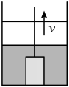

A．B．C．D．

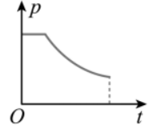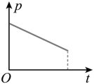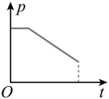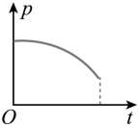

**【变式1-1】**如图所示，在“探究液体内部压强”的实验中：

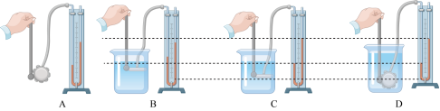

（1）图A所示压强计在使用前，需观察U形管两边液面是否相平，要检查装置的气密性。请简述检查气密性的方法：_______。实验中通过_________显示液体内部压强的大小。

（2）某同学实验的情形如图B、C、D所示。

①比较图B和图C可以探究的问题是___________。

②保持探头在水中的深度不变，改变它的方向如图C、D所示，根据实验现象可以初步得出结论：______。

（3）该同学在实验过程中发现：在同种液体内部同一深度处，使用不同的压强计，U形管两侧液面的高度差不完全相同。他认为可能与探头橡皮膜安装的松紧有关。请你设计实验证明他的观点_________。

**【变式1-2】**如图所示，水平桌面上放有底面积和质量都相同的甲、乙两平底容器，分别装有深度相同、质量相等的不同液体。下列说法正确的是（　　）。

①容器对桌面的压力：F甲＞F乙

②液体的密度：ρ甲＝ρ乙

③液体对容器底部的压强：p甲＞p乙

④容器对桌面的压强：p甲′＝p乙′

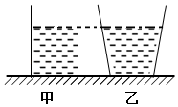

A．只有①和③ B．只有①和④ C．只有②和③ D．只有③和④

### 考向02 液体压强相关计算



**压力、压强的分析与计算顺序：**解答关于压强的综合题时一定要注意分析、计算的是固体压强还是液体压强。

（1）固体（先压力后压强）：一、分析、计算压力；二、由分析计算压强。

（2）液体（先压强后压力）：一、根据液体压强公式p=ρgh分析、计算液体的压强；二、根据F=pS分析、计算压力。

**★易错警示**

液体压力与压强的计算：对应形状不规则的容器，里面装的液体对容器底的压力F一般不等于液体的重力G液

**【例2】**如图所示，将未装满水且密闭的矿泉水瓶，先正立放置在水平桌面上，再倒立放置，下列说法中正确的是（ ）。

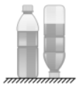

A．水对容器底的压强减小，矿泉水瓶对桌面的压力增大；

B．水对容器底的压强减小，矿泉水瓶对桌面的压力减小；

C．水对容器底的压强增大，矿泉水瓶对桌面的压强减小；

D．水对容器底的压强增大，矿泉水瓶对桌面的压强增大

**【变式2-1】**底面积300cm2、深度20cm的薄壁圆柱形容器重6N，放置在水平桌面上，其中盛有6cm深的水如图甲；然后将一质量为2.7kg的实心正方体铝块放入水中，如图乙。（*ρ*铝=2.7×103kg/m3）求：

（1）铝块的体积是多少m3？

（2）图甲中容器对水平桌面的压强为多少Pa？

（3）放入铝块后，水对容器底部的压强增加了多少Pa？

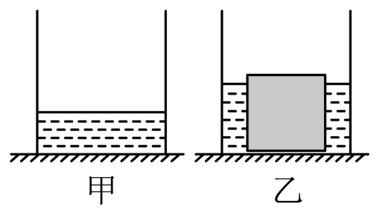

**【变式2-2】（多选）**有一重2N的圆柱形玻璃杯(杯壁厚度不计)，底面积为100cm2，装有一定质量的煤油，杯底到油面的高度为20cm，放在水平桌面上(取g=10N／kg，ρ煤油=0．8×103kg／m3)，则下列结果正确的是（ ）。

A．煤油对杯底的压强是1．6×103Pa；B．杯底对桌面的压强是1．8×l03 Pa；

C．煤油对杯底的压力是16N； D．杯子受到桌面的支持力是16N

### 考向03 连通器

**【例3】**位于陕西泾阳的郑国渠，是我国古代三大水利工程之一、如图是郑国渠跨路面两侧的截面示意图，两侧水渠和中间的涵洞可以看作是一个________；当水不流动时，水对*A*点的压强______（选填“大于”、“等于”或“小于”）水对*B*点的压强。

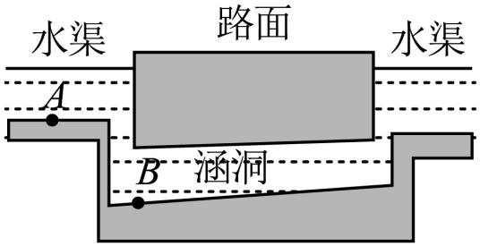

**【变式3-1】** 如图，轮船由下游经过船闸驶往上游。船进入闸室后，再打开阀门___________，使闸室与上游构成___________，当闸室与上游水位相平时，再打开闸门C，船驶入上游。

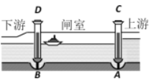

**【变式3-2】**下列不是利用连通器原理工作的是（　　）。

A. 茶壶 B. 船闸 C. 抽水机 D. 地漏

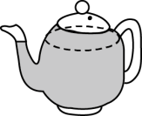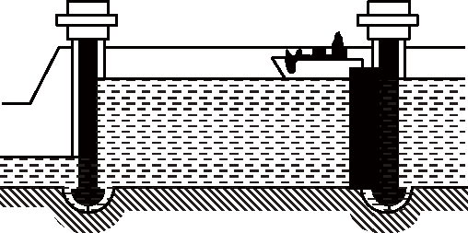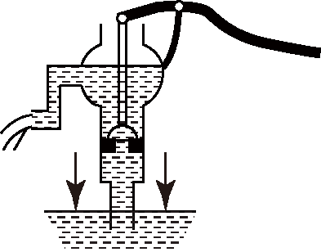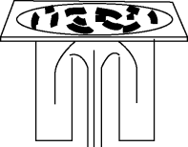

**考点三 大气压强**



**一、大气压强**

|  |  |
| --- | --- |
| **大气压强的产生** | 气体受到重力作用，气体具有流动性 |
| **大气压强的特点** | 大气向各个方向都有压强 |
| 在同一高度向各个方向的压强相等 |
| 我们没有感受到大气压，这是因为人身体内外空气相通，身体各部位内外所受的压力相同，内外平衡 |
| 大气压与海拔高度：（1）海拔越高，气压越小，在海波3000m内，每升高10m，大气压越减小100Pa；（2）海平面附近的大气压越等于标准大气压 |
| 大气压与气象：（1）晴天的大气压比阴雨天的高；（2）冬天的大气压比夏天的高 |

**二、****大气压的测量**

**1.托里拆利实验**

|  |  |
| --- | --- |
| **测量方法** | 将一个约1m长、一端封闭的玻璃管里灌满水银，用手指将管口堵住（如图甲所示），然后倒插在水银槽中（如图乙所示）。放开手指，管内水银面下降到一定高度时不再下降，这时管内外水银面高度差约为760mm，水银处于静止状态（如图丙所示）。 |
| **实验过程** | 丁图，玻璃管倾斜，水银柱长度变长，但竖直高度差不变 |
| **实验分析** | 玻璃管上端为真空，没有大大气压，管外水银面的上方是空气，玻璃管内的水银面之所以能够高于水银槽内的水银面，是因为大气压支撑管内这段水银柱使它不会落下 |
| **实验结论** | 大气压的数值等于它支撑的这段水银柱产生的压强，即p大气=p水银=ρ水银gh |
| **交流讨论** | 我们通常把760mm高的水银柱产生的压强叫做标准大气压，用字母p0表示；  p0=ρ水银gh=13.6×103kg/m3×9.8N/kg×0.76m=1.013×105Pa；  这个实验最早是由意大利科学家托里拆利完成的，所以该实验被称为托里拆利实验 |

**2.对托里拆利实验的认识**

（1）玻璃管中要充满水银，不能混有气泡。若玻璃管内混入少量空气，由于这部分空气也有压强，管内水银面的高度差会变小，使测得的大气压强值会偏小。

（2）水银柱的高度是指管内外水银面的竖直高度差，不是指管内水银柱的长度，所以实验过程中，只要测量正确（测量高度差），玻璃管是否倾斜不影响实验结果。

（3）做托里拆利实验时，不易选用粗管，原因是：①耗用水银多；②不容易堵住玻璃管口，易漏气。

（4）管内水银柱的高度与大气压的大小有关，而与管的粗细、长度、形状等无关。

（5）玻璃管管口在水银槽内的深度不影响实验结果，稍微向上提或向下按玻璃管，只能改变管内水银柱上方真空部分的体积，而水银柱的高度不变。

（6）若在管的顶端开一小孔，则玻璃管和水银槽构成连通器，管中液面会下降，最终管内外液面相平。

**三、****大气压的应用**

**1.活塞式抽水机的工作原理**

活塞式抽水机是利用大气压工作的，通过活塞在圆筒中往复运动不断地将水抽取上来。

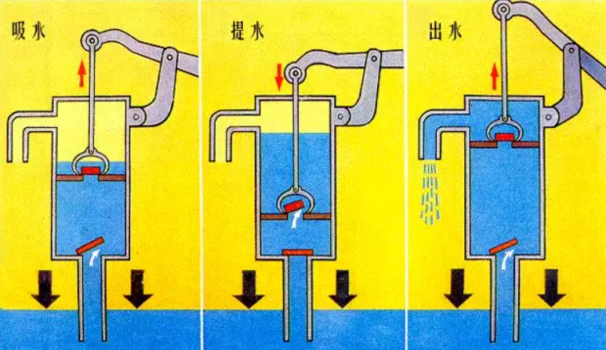

**2.生活中的“吸力”**

日常生活中的吸盘挂物中的“吸”、钢笔吸墨水中的“吸”、吸管吸饮料的中的“吸”，都不是“吸力”的作用，“吸力”是不存在的，实际上是大气压强的作用。



### 考向01 大气压强与应用

**【例1】**下列现象中能说明大气压强存在的是（　　）。

A．医生推动注射器的活塞给病人注射药液；

B．巨大的冰山在水上漂浮；

C．塑料吸盘能“贴”在光滑的墙面上；

D．高压锅能更快地煮熟食物

**【变式1-1】**下列生活中的现象均与气压有关，其中一个利用的原理与另外三个不同的是（　　）。

A． 吸饮料 B． 拔火罐

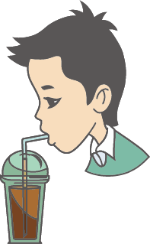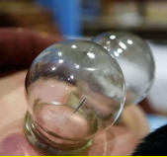

C． 高压锅煮饭 D． 吸盘紧贴在墙面

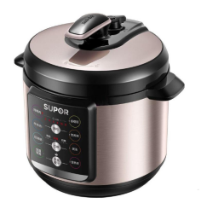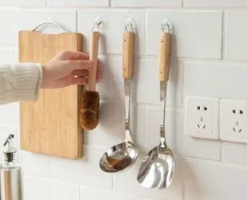

**【变式1-2】**如图所示的两种实验器材，图甲：一个玻璃瓶，瓶中装满水，把一细玻璃管通过带孔的橡皮塞插入瓶中，用手捏玻璃瓶时，发现玻璃管中液面升高，说明______，图乙是自制气压计，从乙管子上端吹入少量气体，水会沿管子______（选填“上升”或“下降”）。

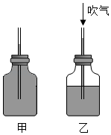

**【变式1-3】**我们身边看似“轻”的空气，其实蕴含着巨大的力量，能够帮助我们完成很多工作。以下事例，与大气压作用无关的是（　　）。

A．用吸管吸饮料瓶中的饮料 B．用抽水机把水从低处抽到高出

C．用注射器把新冠疫苗药液注入肌肉里 D．茶壶盖上开小孔便于把水倒出

### 考向02 大气压强的测量

**【例2】**如图是测量大气压强的实验装置，玻璃管长约1米，槽内装有水银。下列说法正确的是（　　）。

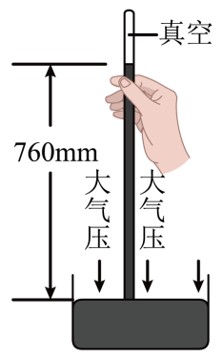

A. 将玻璃管从竖直位置适当向右侧倾斜，玻璃管内外水银面的高度差仍为760mm；

B. 若将玻璃管向上提2cm，但玻璃管口仍在槽内水银面以下，则玻璃管内外水银面高度差变为780mm；

C. 在实验中，若玻璃管内混入少量空气，所测的大气压值偏大；

D. 将此装置从山脚移到山顶，管内外水银面高度差变大

**【变式2-1】**如图是小明利用*V*=2mL的注射器，弹簧测力计、刻度尺等器材估测大气压值的情况。

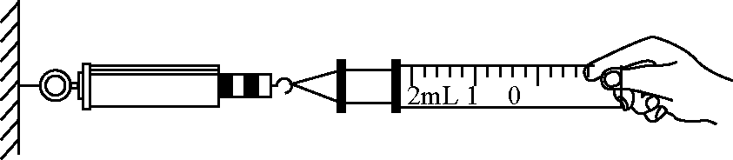

（1）利用刻度尺测量出______的长度*l*为10cm，即可算出活塞横截面积为______cm2；

（2）把活塞推至注射器筒的底端，用橡皮帽封住注射器小孔，再水平向右缓慢拉动注射器筒，当注射器的活塞开始滑动时，记下弹簧测力计的示数*F*=2.1N，据此可测得大气压值*p*=______Pa；

（3）考虑到活塞与筒壁之间有摩擦，小明继续拉动一小段距离后，缓慢退回注射器筒，在活塞刚要到筒内底部时弹簧测力计示数为，则大气压值______（用题中出现的物理量符号表示）；

（4）实验时若筒内空气没有排尽，此因素将导致所测大气压值______（偏大/偏小/不变）。

**【变式2-2】**如图所示，是托里拆利实验的规范操作过程，关于托里拆利实验，下面说法错误的是（　　）。

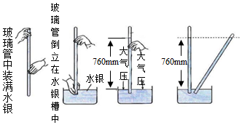

A．是大气压支持玻璃管内的水银柱不会下落；

B．实验中玻璃管内水银面的上方有少量空气；

C．大气压的数值等于这段水银柱产生的压强；

D．换用更粗一些的等长玻璃管，管内外水银面高度差将不变

**【变式2-3】**如图实验中，吸盘都保持静止，所挂钩码是吸盘所能提起的最大重物。对此，下列说法正确的是（　　）。

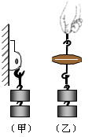

A．甲图中大气对吸盘的压力等于钩码的重力；

B．乙图中大气对下面吸盘的压力等于钩码的重力的；

C．利用甲图的实验可以粗测大气压的值；

D．利用乙图的实验可以粗测大气压的值

**考点四 流体压强与流速关系**



**一、流体压强与流速关系**

**1.流体：**物理学中把具有流动性的液体和气体统称为流体。

**2.流体压强与流速的关系：**在气体和液体中，流速越大的位置压强越小，流速越小的位置压强越大。

（1）在硬币上方沿水平方向吹气，硬币会向上跳起，并随着气流向前运动，飞跃障碍物

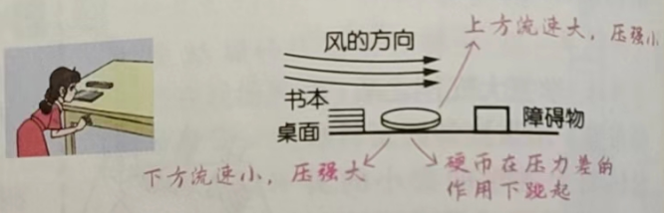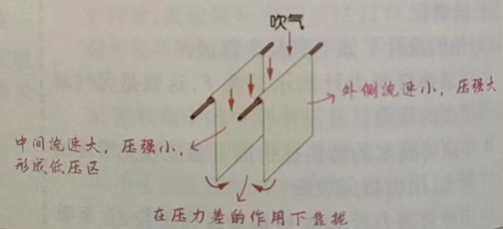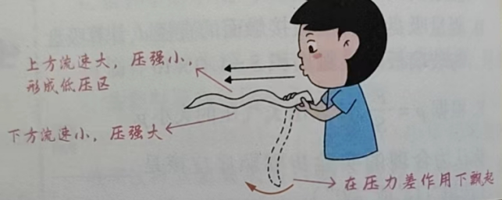

（2）在两张纸之间向下吹气，观察到两张纸向中间靠拢

（3）纸条一端贴近下嘴唇，用力向前方吹气，观察到纸条飘起

（4）在水平放置的两根筷子之间放上两个乒乓球，通过塑料管像两球中间吹气，观察到乒乓球向中间靠拢

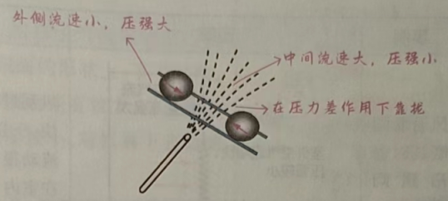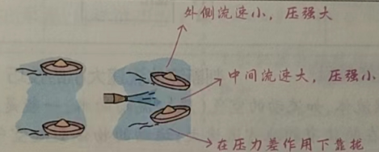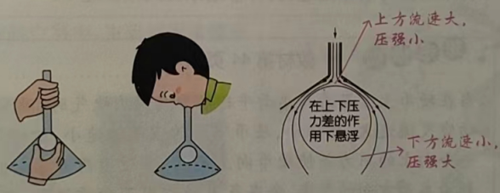

（5）将两只小纸船放入水盆中，用针管向两船之间冲水，观察到两只小船向中间靠拢

（6）在倒置的漏斗里放一个乒乓球，并用手指托住，然后从漏管用力向下吹气，将手指移开，发现乒乓球掉不下来

（7）“香蕉球”：足球在飞行时快速旋转，旋转带动球面附近的空气一起流动，在旋转气流方向和迎面气流方向相同的一侧，形成相对低压区，另一侧形成相对高压区，足球在两侧压力差的作用下发生偏转，沿弧线前进。

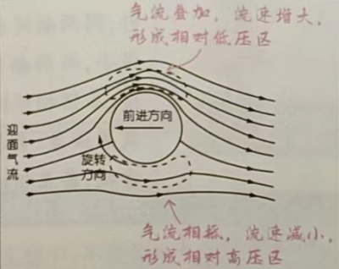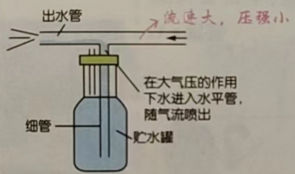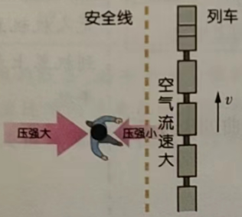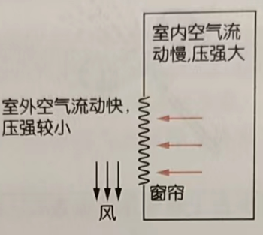

（8）“气流喷壶”：水平管中的空气流速大，导致竖直细管最上端管口处压强减小，水在大气压的作用下上升并进入水平出水管，随气流喷出。

（9）“站台安全线”：列车进站时，带动附近的空气流速加快，在列车周围形成低压区，如果人离列车太近，就会被外侧较大的气压“推向”列车。

（10）“风沿墙面吹过时窗帘飘向窗外”：风刮过时，室外空气流速加快，压强减小，而室内空气流速很慢，压强较大，窗帘在室内、外压力差的作用下被“推向”窗外。

**二、飞机的升力**

**1.飞机机翼的形状：**如图所示，可以看到机翼截面的大致形状，其上表面呈弯曲的流线型，下表面则比较平。

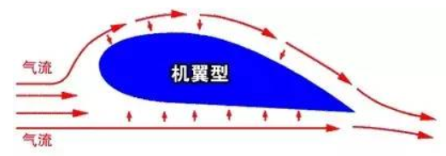

**2.升力产生的原因：**飞机前进时，机翼与周围的空气发生相对运动，相当于气流迎面流过机翼。气流被机翼分成上、下两部分，由于机翼横截面的形状上、下不对称，在相同时间内，机翼上方气流通过的路程较长，因而速度较大，对机翼上表面的压强较小；下方气流通过的路程较短，速度较小，对机翼下表面的压强较大。

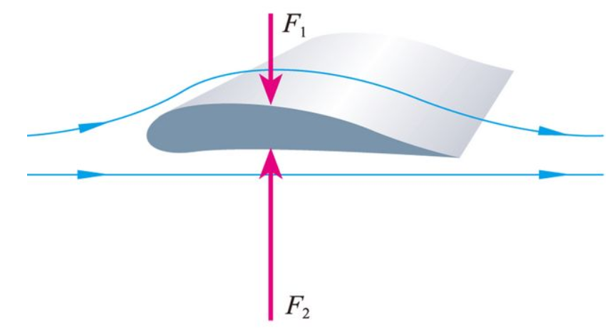

机翼上表面受到的压强对机翼产生的压力F1，机翼下表面受到的压强对机翼产生的压力F2，因为机翼上、下表面存在压强差，这样就产生了向上的压力差，即飞机的升力（F=F2-F1）。



### 考向01 流体压强现象



**（1）明确“因果”，辨别现象：**流体流动时，不同的区域流速不同，压强大小不同，流速大的区域压强小，不同的区域之间就会出现压强差。有压强差时，物体的形状或运动状态就会发生改变。这时，流体流动是“因”，压强差是：“果”。根据这个“因”和“果”辨别是不是流体压强跟流速的关系导致的现象。

（2）利用流体压强与流速的关系解题时，先弄清哪个位置的流体流速大，哪个位置的流体流速小，再找出各处压强的大小的关系，进而分析物体受力情况和可能发生的现象。

**【例1】**如图所示，当从管的一端吹气时，A管中的液面会下降，B管中的液面会上升。下列现象产生的原理与此实验原理相同的是（　　）。

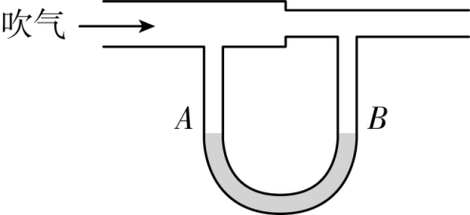

A．热气球升空；

B．风沿窗外的墙面吹过，窗口悬挂的窗帘飘向窗外；

C．用吸管喝酸奶；

D．用抽水机把井中的水抽上来

**【变式1-1】**如图所示的现象中，能用“流速越大的位置，压强越小”来解释的是（　　）。

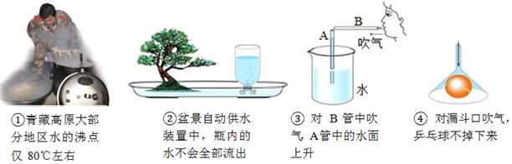

A．②③ B．③④ C．②③④ D．①③④

**【变式1-2】**球类比赛中的旋转球具有很大的威力，旋转球和不旋转球的飞行轨迹不同，是因为球周围空气流动情况不同，如图所示，是乒乓球运动员拉出的弧圆球在空中高速旋转这向左前进的示意图，此时相对于球来说，上方空气流速小于下方空气流速。下列关于乒乓球的说法中，正确的是（　　）。

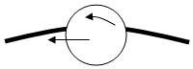

A．球在空中能继续前进，是受到了惯性力的作用；

B．球在空中前进时，受到了平衡力的作用；

C．球高速旋转前进时，比不旋转前进时下落得慢；

D．球高速旋转前进时，比不旋转前进时下落得快

### 考向02 飞机的升力

**【例2】**如图中各现象与飞机机翼获得升力的原理相同的是（　　）。

A． 液压机 B． 简易喷雾器

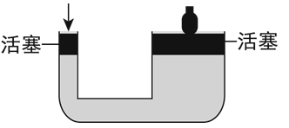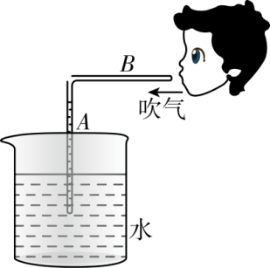

C． 钢笔吸墨水 D． 升空的热气球

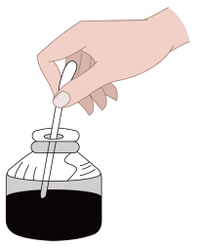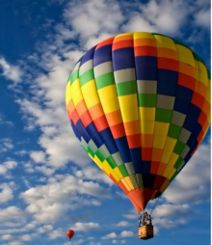

**【变式2-1】**如图为飞机的机翼截面形状示意图。飞机在飞行时，关于机翼的上方和下方的空气流速和气流压强，下列说法中正确的是（　　）。

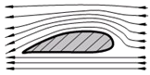

A．机翼上方的空气流速大，气流压强较大；

B．机翼下方的空气流速大，气流压强较大；

C．机翼上方的空气流速大，气流压强较小；

D．机翼下方的空气流速大，气流压强较小

**【变式2-2】**夏季临近，交警部门加大对电动车安装遮阳伞的检查拆除力度，如图所示遮阳伞虽能遮挡阳光，但是当电动车快速行驶时，伞面被向上吸，存在较大的安全隐患。如图四种情景与其原理不同的是（　　）。

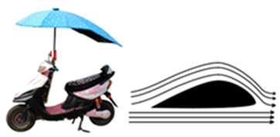

A．人站在高铁站的安全线以外候车；

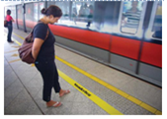

B． 用手动抽水机抽出地下水；

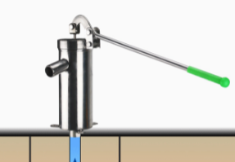

C．飞机的机翼设计成流线型；

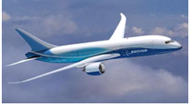

D．赛车尾部安装的气流偏导器

